Hive操作实验
【实验名称】
Hive 操作实验
【实验目的】
通过对Hive的操作，了解Hive 数据库和表创建，表数据操作，数据的导入，导出，内部表和外部表的区别
【实现要求】
- 完成Hive的DDL操作；
- 在Hive中新建、显示、修改和删除表等功能。
【实验环境】
在第10课的基础上进行该实验

【实验步骤】
注： hive安装成功后在命令直接输入hive进入hive命令行界面 以下所有的操作都是在hive命令界面操作

1.创建数据库
执行 create database mydb;
use mydb;
（以后表建在mydb数据库中）
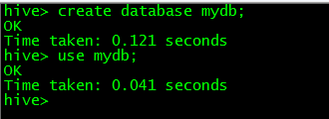

2.创建表
执行建表语句：
create table t_order(id int,name string,rongliang string,price double)
row format delimited
fields terminated by '\t'
stored as textfile;

3.导入数据
load data local inpath '/root/ip.txt' into table t_order;
在/root目录下 新建 ip.txt 里面每个字段以\t（也就是Tab键）分隔
[root@hadoop ~]# vi /root/ip.txt
加入下面内容
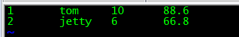

4.查看数据
Select * from t_order

上面操作步骤如下：
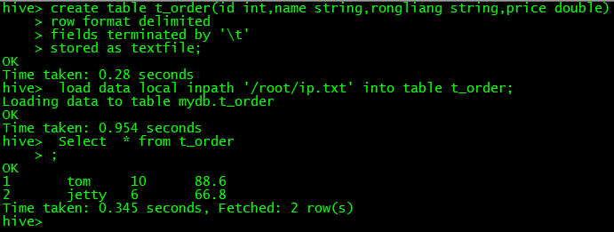

5.插入数据
新建表tab_ip_like
create table tab_ip_like (id int,name string,rongliang string,price double)
row format delimited
fields terminated by '\t'
stored as textfile;

向tab_ip_like表中插入数据
insert overwrite table tab_ip_like select * from t_order;

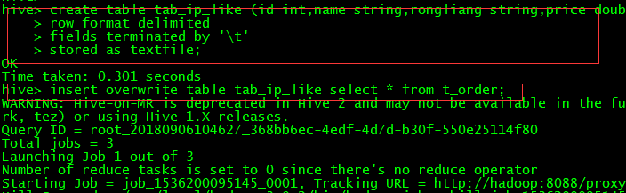

6.删除表
delet from table t_order;

7.删除表
drop table t_order;

8.分区表
创建表：
create table t_order_part(id int,name string,rongliang string,price double) partitioned by (part_flag string) row format delimited fields terminated by '\t';
插入数据：
load data local inpath '/root/ip.txt' into table t_order_part partition(part_flag='part1');

查看分区表中的数据
select * from t_order_part where part_flag='part1';

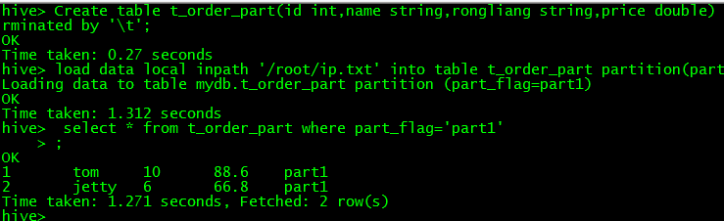

9.导出数据
insert overwrite local directory "/root" Select * from t_order;
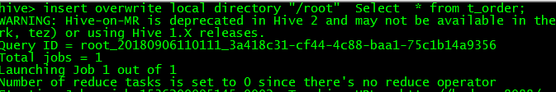
进入linux下的root目录查看
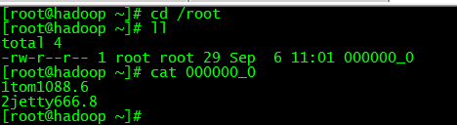

10.hive进行WordCount实验
在linux下创建目录input
mkdir –p /usr/local/hadoop/input
在 input文件夹下创建两个测试文件
cd /usr/local/hadoop/input
echo “hello world” > file1.txt
echo “hello hadoop” > file2.txt
进入hive命令行操作，创建存放文本数据的表
create table wc(line string);
把input目录下的数据加载到上表中
load data local inpath '/usr/local/hadoop/input' into table wc;
创建存放结果的表
create table wc_result(word string,count int);
进行单词统计实验并把结果插入到新表中
insert overwrite table wc_result
select word,count(1)as count from wc
lateral view explode(split(line," "))a as word
group by word
order by word;
查看实验最终结果
select * from wc_result;

